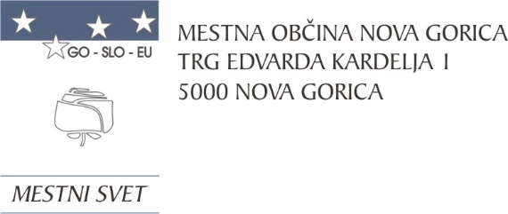
Na podlagi 24. člena Zakona o stvarnem premoženju države in samoupravnih lokalnih skupnosti (Uradni list RS, št. 11/18 in 79/18) in 19. člena Statuta Mestne občine Nova Gorica, (Uradni list RS št. 13/12, 18/17, 18/19) je Mestni svet Mestne občine Nova Gorica na seji dne ______________ sprejel naslednji

S K L E P

1.

Sprejme se Načrt ravnanja z nepremičnim premoženjem Mestne občine Nova Gorica za leto 2023.

2.

Načrt ravnanja z nepremičnim premoženjem Mestne občine Nova Gorica za leto 2023 vsebuje Načrt pridobivanja nepremičnega premoženja Mestne občine Nova Gorica za leto 2023, naveden v Obrazcu št.1, in Načrt razpolaganja z nepremičnim premoženjem Mestne občine Nova Gorica za leto 2023, naveden v Obrazcih 2a,2b,2c.

3.

Priloge iz prejšnje točke tega sklepa so sestavni del tega sklepa.

4.

Ta sklep začne veljati z dnem uveljavitve Odloka o proračunu Mestne občine Nova Gorica za leto 2023.

Številka: 4780-0006/2023
Nova Gorica,
Samo Turel
ŽUPAN

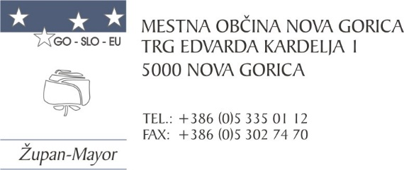
Številka: 4780-0006/2023-1
Nova Gorica, dne 1. februarja 2023

O B R A Z L O Ž I T E V

Pravne podlage za sprejem predlaganega sklepa so:

- drugi odstavek 24. člena Zakona o stvarnem premoženju države in samoupravnih lokalnih skupnosti – ZSPDSLS-1 (Uradni list RS št. 11/18 in 79/18), ki določa, da načrt ravnanja z nepremičnim premoženjem za samoupravne lokalne skupnosti sprejme svet samoupravne lokalne skupnosti na predlog organa, odgovornega za izvrševanje proračuna samoupravnih lokalnih skupnosti, v rokih, določenih za sprejetje proračuna samoupravne lokalne skupnosti za tekoče oziroma prihodnje proračunsko leto;
- Uredba o stvarnem premoženju države in samoupravnih lokalnih skupnosti (Uradni list RS, št. 31/18), s katero je določena vsebina načrta ravnanja z nepremičnim premoženjem;
- 19. člen Statuta Mestne občine Nova Gorica (Uradni list RS št. 13/12, 18/17 in 18/19), ki določa, da mestni svet sprejema letni načrt ravnanja s stvarnim premoženjem.

Predlagani sklep je osnova za izvrševanje rebalansa proračuna za leto 2023 in realizacijo prihodkov, povezanih s stvarnim premoženjem Mestne občine Nova Gorica v letu 2023.

Načrt ravnanja z nepremičnim premoženjem se skladno z 2. odstavkom 24. člena Zakona o stvarnem premoženju države in samoupravnih lokalnih skupnosti – ZSPDSLS-1 (Uradni list RS št. 11/18 in 79/18) predloži v sprejem mestnemu svetu v rokih, določenih za sprejetje proračuna samoupravne lokalne skupnosti za tekoče oziroma prihodnje proračunsko leto.

Postopek odplačnega načina pridobivanja nepremičnega premoženja v breme proračunskih sredstev in postopek razpolaganja z nepremičnim premoženjem občine se lahko izvede le, če je nepremično premoženje vključeno v veljavni načrt ravnanja z nepremičnim premoženjem občine.

Na podlagi predlaganega Načrta ravnanja z nepremičnim premoženjem Mestne občine Nova Gorica za leto 2023 načrtovani prihodki znašajo 2.439.808,00 €, načrtovani odhodki pa 1.542.548,00 €.

Mestnemu svetu Mestne občine Nova Gorica predlagamo, da predloženi sklep obravnava in sprejme.
Samo Turel
ŽUPAN
Pripravil:
Oddelek za okolje, prostor in javno infrastrukturo
Vodja oddelka
Mag. Blaž Mozetič

Priloga:
- Obrazec 1
- Obrazec 2a
- Obrazec 2b
- Obrazec 2c

